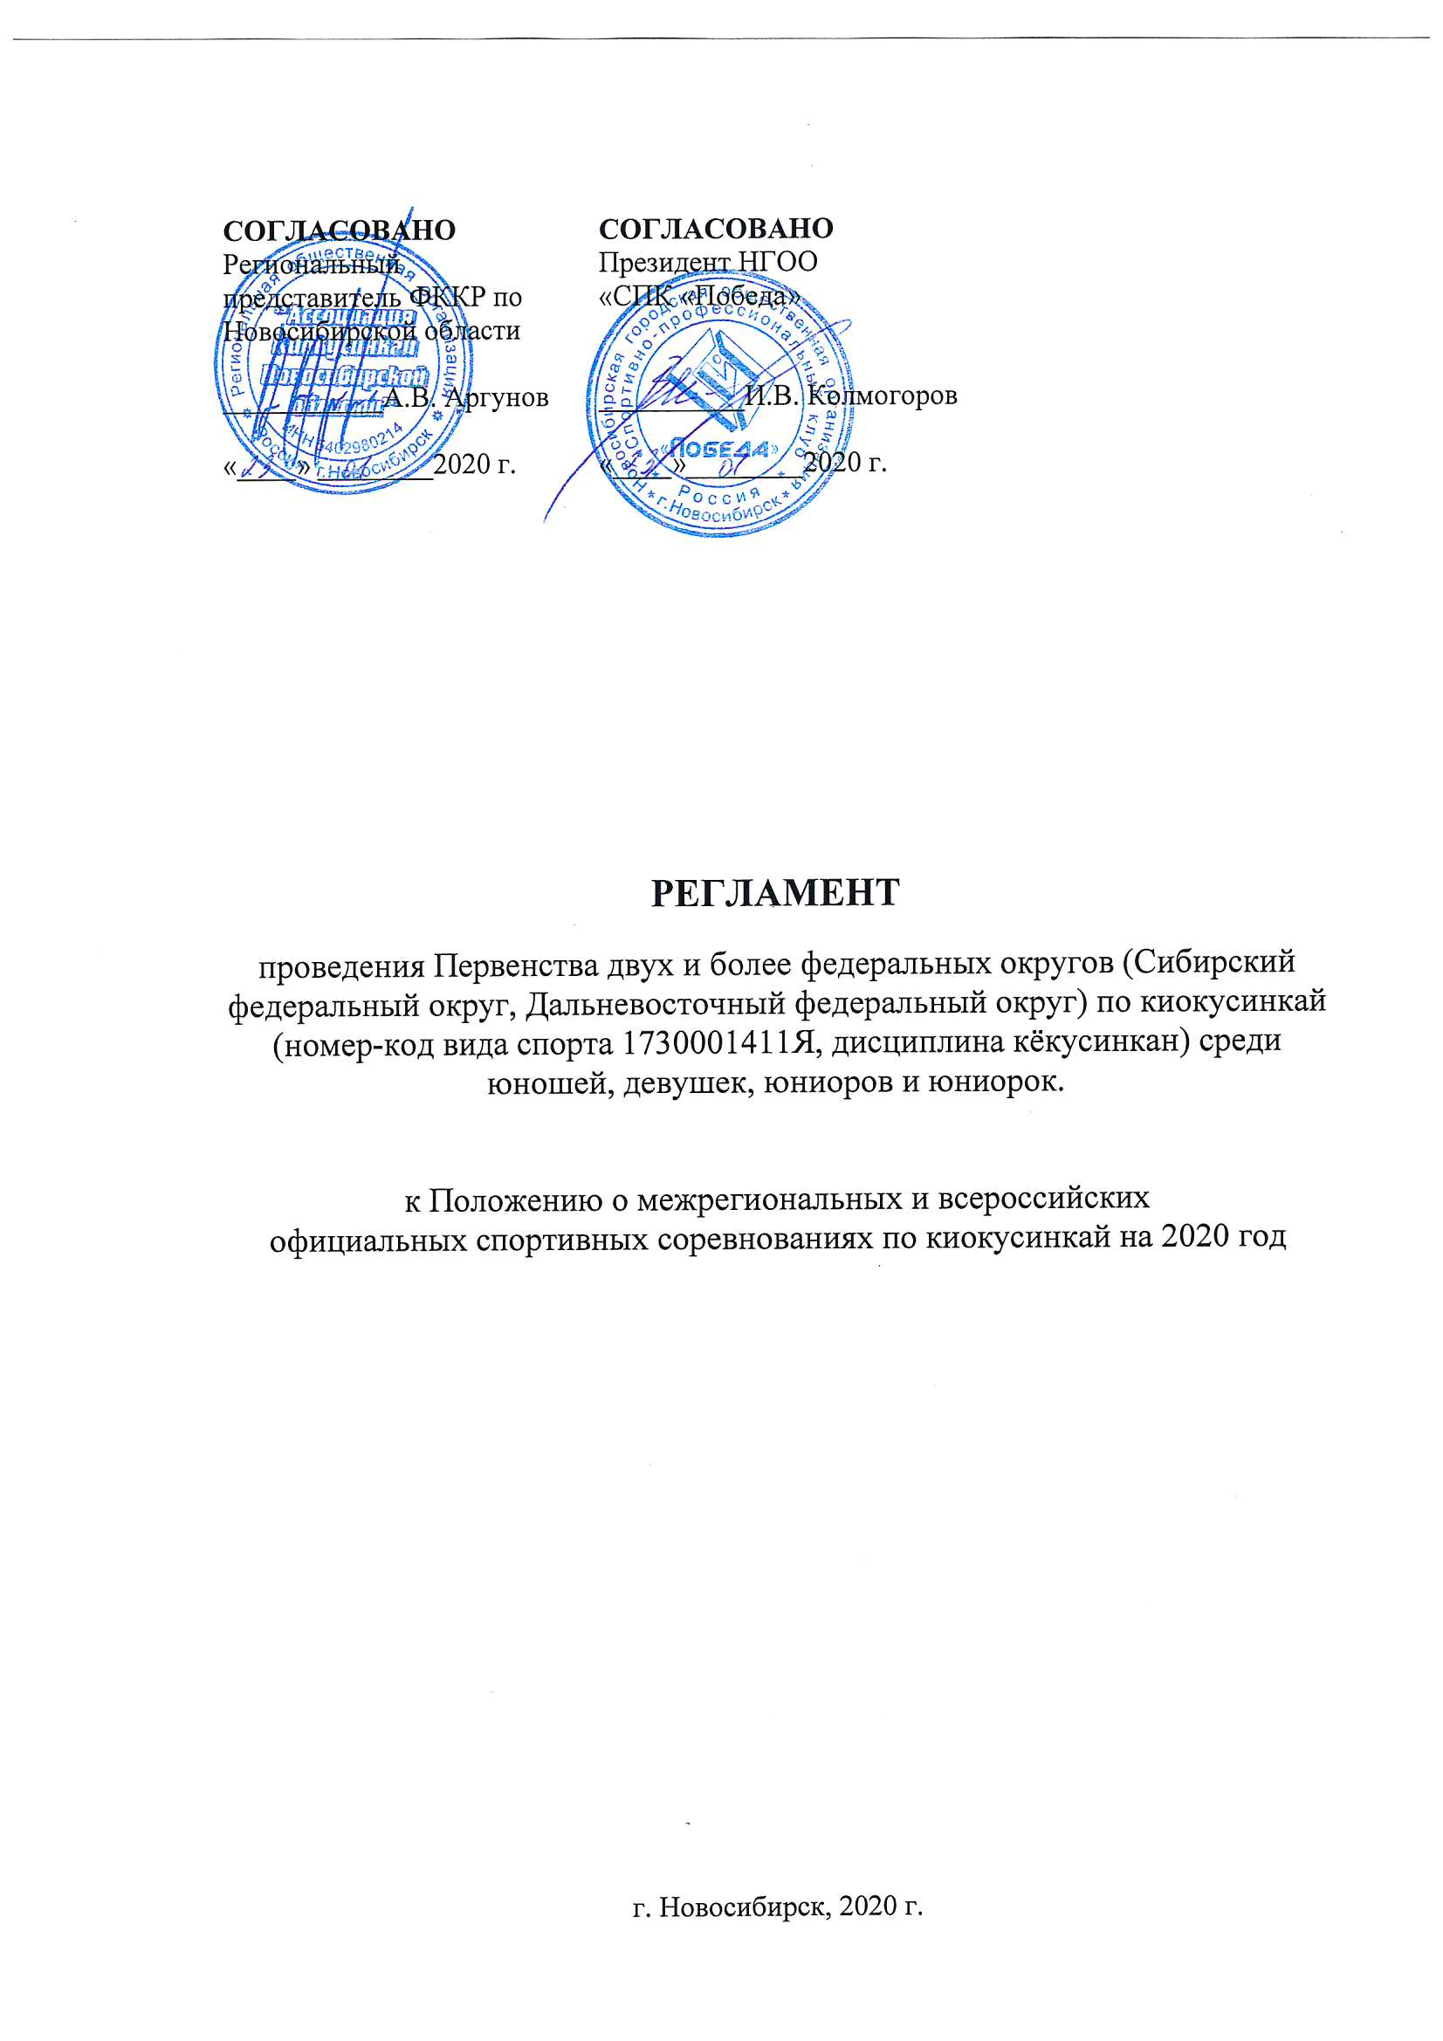

1. ОБЩИЕ ПОЛОЖЕНИЯ

Первенство двух и более федеральных округов (Сибирский федеральный округ, Дальневосточный федеральный округ) по киокусинкай (код вида спорта 1730001411Я, группа дисциплин кёкусинкан) среди юношей, девушек, юниоров и юниорок проводится с целью развития и популяризации вида спорта киокусинкай.
Основными задачами являются:
- воспитание молодёжи в духе патриотизма и привлечение к систематическим физкультурно-спортивным занятиям,
- формирования здорового образа жизни;
- формирование высоких нравственных и физических качеств, всестороннее развитие личности;
- укрепление связей между командами других городов;
- выявление сильнейших спортсменов и команд.
В соответствии со ст. 26.2 Федерального закона от 04.12.2007 № 329-ФЗ «О физической культуре и спорте в Российской Федерации» запрещается противоправное влияние на результаты официального спортивного соревнования и участие в азартных играх, букмекерских конторах и тотализаторах путем заключения пари на спортивное соревнование.

2. МЕСТО И СРОКИ ПРОВЕДЕНИЯ

Соревнования проходят 21-24 февраля 2020 года в г. Новосибирск по адресу: ул. Спортивная, 2 ЦСП «ЗАРЯ» (зал мини-футбола).

3. ОРГАНИЗАТОРЫ СОРЕВНОВАНИЯ

Организаторами соревнования является РОО «Ассоциация Киокусинкай Новосибирской области» (РОО «АКН»), Спортивно-профессиональный клуб «Победа», МАУ «ЦСП «Заря». Председатель организационного комитета – Аргунов Александр Васильевич.
РОО «АКН» обязана обеспечить соблюдение требований Гражданского кодекса РФ об интеллектуальной собственности, и несет ответственность за нарушение авторских и смежных прав при публичном исполнении музыкальных произведений, публичной трансляции радио и телепередач.
В обязанности РОО «АКН» входит формирование и обеспечение работы секретариата Соревнований, судей, а также технического персонала.
РОО «АКН» информирует МВД о проведении соревнования, а также согласовывает с МВД План соревнования.
РОО «АКН» информирует Управление Роспотребнадзора по Новосибирской области о проведении мероприятия.
МАУ «ЦСП «Заря» принимает на себя обязательства в рамках выполнения муниципального задания на 2019 год выполнить работу по обеспечению доступа к объектам спорта МАУ «ЦСП «Заря» для проведения
вышеуказанных соревнований. МАУ «ЦСП «Заря» в рамках выполнения муниципального задания предоставляет объект спорта для проведения вышеуказанного мероприятия, включенного в Календарный план физкультурных и спортивных мероприятий в городе Новосибирске, заключив с РОО «АКН» договор на выполнение работ за счет субсидии на финансовое обеспечение выполнения муниципального задания.
Министерство физической культуры и спорта Новосибирской области, Управление физической культуры и спорта мэрии города Новосибирска осуществляют информационное обеспечение Соревнований.
Непосредственное проведение соревнований возлагается на главную судейскую коллегию.
Главный судья соревнований – Ярославцев Андрей Геннадьевич, СВК.
Главный секретарь соревнований – Фокина Юлия Борисовна, СВК.
Полномочия и обязанности Главного судьи и Главного секретаря определяются в соответствии с Правилам проведения соревнований по киокусинкай, утвержденными приказом Минспорттуризма России № 277 от 2 апреля 2010 года
В соответствии с «Положением о судействе» формирование судейских бригад возлагается на главного судью.
РОО «АКН» совместно с судейскими бригадами осуществляют действия в отношении персональных данных участников вышеуказанного мероприятия согласно Федеральному закону №152-ФЗ от 27.07.2006 "О персональных данных".

4. ТРЕБОВАНИЯ К УЧАСТНИКАМ И УСЛОВИЯ ИХ ДОПУСКА

Условия, определяющие допуск организаций и спортсменов к соревнованиям:
К участию в соревнованиях допускаются спортсмены не ниже 8 кю; сборные команды субъектов Сибирского федерального округа, Дальневосточного федерального округа, состоящие из членов Ассоциации Киокусинкай России.
Каждый участник соревнований на момент прохождения мандатной комиссии должен иметь следующие документы:
- общегражданский паспорт, свидетельство о рождении(для несовершеннолетних спортсменов);
- документ, подтверждающий спортивную и стилевую квалификацию,
- полис обязательного медицинского страховании (оригинал),
- договор страхования от несчастного случая (спорт), действительный на момент соревнований (оригинал),
- письменное согласие на участие от родителей (заверенное руководителем команды);
- допуск врача к участию в соревнованиях, должным образом оформленный в заявке команды,
Каждый участник, допущенный к соревнованиям должен иметь:
. - белое доги и пояс соответствующей квалификации спортсмена-участника, при этом обязательны нашивки и эмблемы в соответствие с правилами кёкусинкан;
- индивидуальную раковину на пах для юношей, юниоров, для женских категорий -по желанию;
- нагрудник установленного образца обязателен для девушек, юниорок;
- протекторы на голень и подъем стопы - обязательны для всех категорий;
- накладки на руки – обязательны для всех категорий ( юношей и девушек)
- шлем – для участников обоих полов для категорий (юношей и девушек, юниоров и юниорок);
- капа (протектор ротовой полости) – по желанию, кроме случая, когда спортсмен имеет брекеты.

Примечание
Девушкам разрешается использовать протектор на грудь следующего образца: верхняя граница протектора – на уровне вторых ребер, нижняя граница протектора – не ниже края реберных дуг, боковые границы протектора – по передним подмышечным линиям: жесткий протектор должен защищать как минимум груди, протектор не должен иметь открытых пластиковых элементов.
При нарушении любого из вышеперечисленных пунктов, спортсмен не будет допущен к соревнованиям.
При неявке спортсмена на татами после объявления его фамилии в течение 1 минуты спортсмену засчитывается поражение.
Состав участников и численный составы команды:
К Первенству допускаются участники мужского и женского пола в возрасте от 12-17 лет (кумитэ) включительно на день проведения соревнований, имеющие квалификацию по виду спорта киокусинкай. Возраст спортсмена определяется на день прохождения комиссии по допуску, то есть на 22 февраля 2020 года.
Численный состав сборной команды:
- официальный представитель команды (руководитель или тренер);
- спортсмены
- судья
ВНИМАНИЕ! Индивидуальные средства защиты (шлем, пах, раковина и пр.) организаторами предоставляться не будут и должны быть у КАЖДОГО спортсмена.

Судейство:
В соответствии с «Положением о судействе» формирование судейских бригад возлагается на главного судью.
Главный судья соревнований – Ярославцев Андрей Геннадьевич, СВК.
Главный секретарь соревнований – Фокина Юлия Борисовна, СВК.

ВНИМАНИЕ! Так как судейские бригады будут формироваться из представителей всех организаций, входящих в АКР, просьба список судей от команд подать вместе с предварительной заявкой.

Соревнования проводятся в следующих возрастных и весовых категориях:
Организаторы Первенства оставляют за собой право изменить весовые категории после проведения Мандатной комиссии.

Соревнования проводятся в следующих возрастных и весовых категориях:

Юноши 12-13 лет | До 30 кг | Девушки 12-13 лет | До 30 кг
Юноши 12-13 лет | До 35 кг | Девушки 12-13 лет | До 35 кг
Юноши 12-13 лет | До 40 кг | Девушки 12-13 лет | До 40 кг
Юноши 12-13 лет | До 45 кг | Девушки 12-13 лет | До 45 кг
Юноши 12-13 лет | До 50 кг | Девушки 12-13 лет | До 50 кг
Юноши 12-13 лет | До 55 кг | Девушки 12-13 лет | До 55 кг
Юноши 12-13 лет | Свыше 55 кг | Девушки 12-13 лет | Свыше 55 кг
Юноши 14-15 лет | До 40 кг | Девушки 14-15 лет | До 40 кг
Юноши 14-15 лет | До 45 кг | Девушки 14-15 лет | До 45 кг
Юноши 14-15 лет | До 50 кг | Девушки 14-15 лет | До 50 кг
Юноши 14-15 лет | До 55 кг | Девушки 14-15 лет | До 55 кг
Юноши 14-15 лет | До 60 кг | Девушки 14-15 лет | До 60 кг
Юноши 14-15 лет | До 65 кг | Девушки 14-15 лет | До 65 кг
Юноши 14-15 лет | Свыше 65 кг | Девушки 14-15 лет | Свыше 65 кг
Юниоры 16-17 лет | До 55 кг | Юниорки 16-17 лет | До 50 кг
Юниоры 16-17 лет | До 55 кг | Юниорки 16-17 лет | До 55 кг
Юниоры 16-17 лет | До 60 кг | Юниорки 16-17 лет | До 60 кг
Юниоры 16-17 лет | До 65 кг | Юниорки 16-17 лет | До 65 кг
Юниоры 16-17 лет | До 70 кг | Юниорки 16-17 лет | Свыше 65 кг
Юниоры 16-17 лет | До 75 кг | Юниорки 16-17 лет
Юниоры 16-17 лет | Свыше 75 кг | Юниорки 16-17 лет

5. ПРОГРАММА СОРЕВНОВАНИЙ

Расписание мероприятий соревнований:

21-22 февраля 2020 года |  | Заезд команд
22 февраля  2020 года | 14.00-18.00 | Мандатная комиссия. | «Азимут Отель Сибирь» Конферец-зал
22 февраля  2020 года | 18.00-18.30 | Судейская комиссия. | «Азимут Отель Сибирь» Конферец-зал
22 февраля  2020 года | 18.30-20.30 | Жеребьёвка. | «Азимут Отель Сибирь» Конферец-зал
23 февраля  2020 года | 09.00-13.00 | Отборочные бои. | ЦСП "ЗАРЯ"
23 февраля  2020 года | 13.00-13.30 | Парад | ЦСП "ЗАРЯ"
23 февраля  2020 года | 13.30-19.00 | Финальные бои. | ЦСП "ЗАРЯ"
23 февраля  2020 года | 19.00-20.00 | Награждение. | ЦСП "ЗАРЯ"
23-24 февраля 2020 года |  | Отъезд команд
Регламент поединков:
- Возрастная группа «юноши / девушки», 12-15 лет
Юноши, девушки (12-13 лет)
Отборочные бои: 2 + 1 + взвешивание + 1
Полуфинальные и финальные бои: 2 + 1 + взвешивание + 1
(при взвешивании учитывается разница в весе 2,5 кг и более)
Юноши, девушки (14-15 лет)
Отборочные бои: 2 + 2 + взвешивание + 1
Полуфинальные и финальные бои: 2 + 2 + 1 + взвешивание + 1
(при взвешивании учитывается разница в весе 2,5 кг и более)
- Возрастная группа «юниоры/ юниорки», 16-17 лет

Юниоры, юниорки (16-17 лет)
Отборочные бои: 2 + 2 + взвешивание + 2 (разница в весе более 2,5 кг).

полуфинальные, финальные: 2 + 2 + 2 + взвешивание + 2
(при взвешивании учитывается разница в весе 2,5 кг и более)
По решению главного судьи и оргкомитета соревнований при проведении отборочных боев возможно судейство по первому времени с обязательным решением судей.

6. УСЛОВИЯ ПОДВЕДЕНИЯ ИТОГОВ

Соревнования по кумитэ проводятся по олимпийской системе с выбыванием после одного поражения, согласно правилам соревнований. Проигравшие полуфиналисты в каждом виде программы проводят бой за 3-е место.
Условия подведения итогов общекомандного зачета
В командном зачете подсчитываются очки участников команд во всех весовых категориях: за первое место – три очка, за второе место – два очка, за третье место – одно очко. В случае равенства суммы очков у двух или более команд, преимущество имеет та, у которой больше первых мест, затем учитываются вторые места, далее – третьи места. В последнюю очередь учитывается количество заявленных спортсменов.
Отчетные итоговые документы о проведении мероприятия сдаются на бумажных и электронных носителях в Министерство спорта РФ и размещаются на официальном сайте: www.kyokushinkan.ru в течение двух недель с момента проведения соревнований.

7. НАГРАЖДЕНИЕ

Победители и призеры соревнований награждаются медалями, кубками и дипломами соответствующих степеней.

8. УСЛОВИЯ ФИНАНСИРОВАНИЯ

Ассоциация Киокусинкай Новосибирской области, СПК «Победа» и средств других участвующих организаций обеспечиваются статьи затрат, связанные с организационными расходами по подготовке и проведению соревнований.
Расходы по финансированию участников (проезд, проживание, питание) несут командирующие их организации.
9. ОБЕСПЕЧЕНИЕ БЕЗОПАСНОСТИ УЧАСТНИКОВ И ЗРИТЕЛЕЙ
Соревнования проводятся на спортивных сооружениях, включенных во Всероссийский реестр объектов спорта в соответствии с Федеральным законом от 4 декабря 2007г. № 329-ФЗ «О физической культуре и спорте в Российской Федерации», отвечающих требованиям соответствующих нормативных правовых актов, действующих на территории Российской федерации и направленных на обеспечение общественного порядка и общественной безопасности участников и зрителей, а также при условии наличия актов готовности спортивного сооружения к проведению мероприятия, утвержденных в установленном порядке.
Собственники объектов спорта МАУ «ЦСП «Заря», РОО «Ассоциация Киокусинкай Новосибирской области» обеспечивают общественный порядок и общественную безопасность на объектах спорта в соответствии с постановлением Правительства Российской Федерации от 18 апреля 2014 г. № 353, инструкцией и планом по обеспечению общественного порядка и общественной безопасности на объекте спорта при проведении официальных спортивных соревнований.
Оказание скорой медицинской помощи осуществляется в соответствии с приказом Министерства здравоохранения Российской Федерации от 1 марта 2016 г. № 134н «О Порядке организации оказания медицинской помощи лицам, занимающимся физической культурой и спортом (в том числе при подготовке и проведении физкультурных мероприятий и спортивных мероприятий), включая порядок медицинского осмотра лиц, желающих пройти спортивную подготовку, заниматься физической культурой и спортом в организациях и (или) выполнить нормативы испытаний (тестов) Всероссийского физкультурно-спортивного комплекса «Готов к труду и обороне».
На соревнованиях в течение всего времени их проведения дежурит квалифицированный медицинский персонал согласно Приложению №4 (Рекомендуемые штатные нормативы медицинской бригады, количества выездных бригад скорой медицинской помощи. Медицинских работников при проведении спортивных соревнований) к Приказу Министерства здравоохранения Российской Федерации от 1 марта 2016 г. №134н.
Ответственность за медицинское обслуживание участников и зрителей несет РОО «Ассоциация Киокусинкай Новосибирской области».
Участие в соревнованиях осуществляется только при наличии полиса (оригинал) страхования жизни и здоровья от несчастных случаев, который
представляется в комиссию по допуску участников на каждого участника Соревнования.

10. ПОДАЧА ЗАЯВОК НА УЧАСТИЕ

Срок подачи предварительных заявок: до 10 февраля 2020 г.
Адрес: 630047, г. Новосибирск, ул. Кузьмы Минина 9/3
Телефон: 8-913-006-10-65
Руднев Александр Олегович: 8-913-379-18-27
e-mail: pobeda_club@mail.ru
Заявки принимаются только в печатном виде. Оригинал заявки на участие должен быть подписан руководителем органа исполнительной власти субъекта Российской Федерации в области физической культуры и спорта, подписан руководителем аккредитованной региональной спортивной федерации (АКР в субъекте) и заверен печатью данной федерации, подписан врачом и заверен личной печатью врача, который обязан заверить допуск каждого спортсмена. Количество допущенных спортсменов в заявке указывается прописью. Допуск спортсменов к спортивным соревнованиям по медицинским показаниям осуществляется не ранее чем за 30 дней до начала соревнований.
Форма заявки приводится в Приложении № 1 к данному Положению.
Оригинал заявки вместе с иными указанными документами, предоставляются официальным представителем команды в мандатную комиссию.

Несвоевременно поданные или неправильно оформленные заявки не принимаются, участники не допускаются.

Основанием для командирования спортсменов, тренеров, спортивных судей и иных специалистов в области физической культуры и спорта на спортивные соревнования является Положение о межрегиональных и всероссийских официальных спортивных соревнований, утвержденное Министерством спорта РФ на 2020 год.
Регламент проведения соревнований детализирует Положение и не является основанием для оформления командировочных удостоверений.
ПРИЛОЖЕНИЕ №1

Заявка
на участие в Первенстве двух и более федеральных округов (Сибирский федеральный округ, Дальневосточный федеральный округ) по киокусинкай (номер-код вида спорта 1730001411Я, дисциплина кёкусинкан) среди юношей, девушек, юниоров и юниорок.

21-24 февраля 2020 года г. Новосибирск

от____________________________________________________________________________
федерация/ организация
ФИО представителя команды _____________________________ тел.__________________

№ | Фамилия, имя | Дата рождения | Вес | Кю/  Дан | Спорт. разряд | Тренер ФИО | Врач
1
2
3
4
5

К соревнованиям допущено ________________________________________________ человек.
(количество прописью)

Печать и подпись врача: _______________________ МП /___________________/

Печать и подпись руководителя
органа исполнительной власти
субьекта РФ в области ФКиС_______________________ МП /___________________/

Печать и подпись руководителя
аккредитованной региональной
спортивной федерации _______________________ МП /___________________/

Приложение 2

Главному судье

От____________________________________
(ФИО отца)
Паспорт РФ серия ________№____________
Кем и когда выдан ______________________
______________________________________
От____________________________________
(ФИО матери)
Паспорт РФ серия ________№____________
Кем и когда выдан______________________
______________________________________

ЗАЯВЛЕНИЕ

Просим Вас допустить нашего (нашу) сына (дочь)
Фамилия, Имя, Отчество
дата рождения
к участию в Первенстве двух и более федеральных округов (Сибирский федеральный округ, Дальневосточный федеральный округ) по киокусинкай (номер-код вида спорта 1730001411Я, дисциплина кёкусинкан) среди юношей, девушек, юниоров и юниорок, которые состоятся 21-24 февраля 2020 г. по адресу: г. Новосибирск, ул. Спортивная, 2а ЦСП «ЗАРЯ».
В случае получения нашим ребенком травм и связанных с ними последствий, а также иных неблагоприятных последствий во время участия в соревновании, в том числе вследствие применения разрешенной либо не разрешенной правилами соревнований техники, и/или при нахождении в помещении, где проводятся данные соревнования или проходит подготовка к данным соревнованиям, претензий к главному судье, организаторам турнира, тренерскому составу и собственникам помещений, в которых проводятся соревнования, иметь не будем.
С правилами соревнований по киокусинкай ознакомлены, полностью осознаем, что киокусинкай является контактным единоборством, и понимаем возможность получения нашим ребенком травм и иных неблагоприятных последствий.

_________________________________________________ __________________
Фамилия, Имя (отца), Отчество собственноручно подпись

_________________________________________________ __________________
Фамилия, Имя (матери), Отчество собственноручно подпись

Дата

